**TRUỜNG CAO ĐẲNG THỰC HÀNH**

**FPT – POLYTECHNIC HÀ NỘI**



**BÁO CÁO**

**ĐỀ TÀI: PHẦN MỀM QUẢN LÝ**

**CỬA HÀNG BÁN ĐIỆN THOẠI IPHONE**

**Môn: DỰ ÁN MẪU**

**Lớp: PT15308-UD Nhóm: 01**

**Các thành viên: Phạm Đức Mạnh**

**Đinh Văn Sơn**

**Nguyễn Đức Trung (NT)**

**Ma Văn Hùng**

**Nguyễn Văn Hải**

**GVHD: Hoàng Quốc Việt**

***Hà Nội, tháng 10 năm 2020***

# NHẬN XÉT CỦA GIÁO VIÊN

|  |
| --- |
|  |
|  |
|  |
|  |
|  |
|  |
|  |
|  |
|  |
|  |
|  |
|  |
|  |
|  |
|  |
|  |
|  |
|  |
|  |

**MENU**

1. KHẢO SÁT 1

2. PHÂN TÍCH THIẾT KẾ 1

2.1 Giới hạn phạm vi đề tài 1

2.2 Mô tả chi tiết chức năng 4

2.3 Xây dựng cơ sở dữ liệu 23

3. MOCKUP 26

4. GIAO DIỆN SWING 42

1. KHẢO SÁT

Ngày nay, Điện thoại thông minh là một thiết bị không thể thiểu trong đời sống hàng ngày. Rất nhiều công việc có thể thực hiện được thông qua điên thoại. Ngày càng có nhiều các hãng điện thoại thông minh khác nhau. Trong đó nổi tiếng nhất phải kể đến điện thoại Iphone của hãng điện tử Apple. Chỉ sau khi ra đời (năm 2007) một năm Iphone đã trở thành mẫu điện mẫu điện thoại bán chạy nhất trên thế giới (35 triệu đơn vị năm 2008[1]).

Quản lý theo cách truyền thống bằng sổ sách thì rất rườm rà và trở nên khó khăn khi quản lý những thông số chi tiết như: Thống kê doanh thu, thống kê các sản phẩm đã bán… Các chủ cửa hàng nếu muốn biết những thông tin này thì sẽ phải mở lại sổ sách và tính toán từng hạng mục, sẽ mất rất nhiều thời gian để chủ cửa hàng có thể đưa ra những thông số chi tiết. Nhóm chúng tôi đã lên ý tưởng thiết kế “*hệ thống quản lý cửa hàng bán điện thoại Iphone”* để giải quyết vấn đề chủ cửa hàng đang gặp phải!

2. PHÂN TÍCH THIẾT KẾ

2.1 Giới hạn phạm vi đề tài

- Mặt hàng bán: **Điện thoại Iphone**

- Các thông tin của sản phẩm:

+ Mã sản phẩm

+ Tên sản phẩm

+ màu sắc

+ cấu hình:

* Camera
* RAM
* Bộ nhớ trong

+ Giá cả

+ Số lượng

+ Ảnh sản phẩm

+ Thông tin thêm

- Hệ thống gồm môt chương trình chạy trên desktop có các chức năng:

* Đăng nhập
* Đổi mật khẩu
* Đăng xuất
* Thêm điện thoại
* Sửa thông tin điện thoại
* Xóa điện thoại
* Nhập kho
* Thêm hóa đơn
* Xem hóa đơn
* Tìm hóa đơn
* Xem khách hàng
* Thêm nhân viên
* Xóa nhân viên
* Sửa nhân viên
* Xem chi tiết bán hàng
* Xem mức bán của các loại máy

- Sơ đồ hệ thống:

<<extend>>

<<extend>>

<<extend>>

<<extend>>

<<extend>>

<<extend>>

<<extend>>

<<extend>>

<<extend>>

<<extend>>

<<extend>>

<<extend>>

<<extend>>

<<extend>>

<<extend>>

*Hình 1. Sơ đồ hệ thống (Use Case)*

2.2 Mô tả chi tiết chức năng

* chức năng của phần mềm:

|  |  |  |  |  |
| --- | --- | --- | --- | --- |
| **TT** | **Chức năng** | **Nội dung** | **Input** | **Output** |
|  | Đăng nhập | Đăng nhập vào phần mềm | Username: Tên tài khoản  Password: Mật khẩu | Hiển thị kết quả đang nhập và chuyển hướng ra trang chủ nếu đăng nhập thành công. |
|  | Đổi mật khẩu | Người dùng đổi mật khẩu | Mật khẩu cũ, mới | Hiển thị kết quả và chuyển về trang chủ |
|  | Xem thông tin nhân viên | Xem thông tin của nhân viên |  | Nếu là chủ thì hiện danh sách nhân viên và chọn nhân viên để xem. Nếu là nhân viên thì hiện thông tin của bản thân |
|  | Thêm điện thoại | Thêm loại điện thoại mới vào. | Thông tin điện thoại | Lưu vào CSDL và hiển thị kết quả |
|  | Sửa thông tin điện thoại | Thay đổi thông tin của điện thoại | Thông tin điện thoại | Lưu vào CSDL và hiển thị kết quả |
|  | Xóa điện thoại | Chuyển trạng thái điện thoại về không hoạt động (ngừng bán) | Nhập tên điện thoại |  |
|  | Nhập kho | Thêm vào một số lượng điện thoại | mã điện thoại và số lượng | Lưu vào CSDL và hiển thị kết quả |
|  | Thêm hóa đơn | Tạo mới hóa đơn thanh toán | Thông tin hóa đơn | Lưu vào CSDL và hiển thị kết quả |
|  | Xem hóa đơn | Người sử dụng xem chi tiết hóa đơn |  | Hiên chi tiết hóa đơn |
|  | Tìm hóa đơn | Tìm hóa đơn theo điều kiên | mã hóa đơn, tên khách hàng, số ĐT | Danh sách kết quả |
|  | Xem khách hàng | Xem thông tin của khách hàng |  | Danh sách khách hàng, số điện thoại và mã hóa đơn. |
|  | Thêm nhân viên | Tạo mới tài khoản và thêm thông tin nhân viên cho tài khoản | Thông tin nhân viên | Lưu vào CSDL và hiển thị kết quả |
|  | Xóa nhân viên | Xóa nhân viên khỏi của hàng | Thông tin nhân viên | Lưu vào CSDL và hiển thị kết quả |
|  | Sửa nhân viên | Sửa thông tin cá nhân của nhân viên | Thông tin nhân viên | Lưu vào CSDL và hiển thị kết quả |
|  | Xem chi tiết bán hàng | chủ cửa hàng xem thống kê bán hàng ngày, tháng, năm | Lựa chọn ngày, tháng, năm | Hiển thị kết quả |
|  | Xem mức bán của máy | Chủ cửa hàng xem danh sách máy và số lượng bán được theo tháng, năm và ngày bán gần nhất của điện thoại | Lựa chọn tháng, năm | Hiển thị kết quả |

* Mô tả chi tiết chức năng

- Chức năng quản lý nhân viên - dành cho admin và chủ

+ Chức năng thêm nhân viên



Flowchart thêm nhân viên

+ Chức năng sửa nhân viên



Flowchart sửa nhân viên

+ Chức năng xóa nhân viên



Flowchart xóa nhân viên

- Chức năng quản lý người dùng

+ Chức năng đăng nhập



Flowchart đăng nhập

+ Chức năng đổi mật khẩu



Flowchart đổi mật khẩu

+ Chức năng quên mật khẩu



Flowchart đổi mật khẩu

- Chức năng thống kê - danh cho admin và chủ

+ Chức năng Xem chi tiết bán hàng



Flowchart xem chi tiết bán hàng

+ Chức năng xem chi tiết các loại máy



Flowchart xem mức bán các loại máy

- Chức năng quản lý điện thoại

+ Chức năng thêm điện thoại



Flowchart Thêm điện thoại

+ Chức năng sửa điện thoại



Flowchart sửa thông tin điện thoại

+ Chức năng xóa điện thoại



Flowchart xóa điện thoại

+ Chức năng nhập kho



Flowchart nhập kho

- Chức năng quản lý bán hàng

+ Chức năng tạo hóa đơn



Flowchart thêm hóa đơn

+Chức năng xem hóa đơn



Flowchart xem hóa đơn

+Chức năng tìm hóa đơn



Flowchart tìm hóa đơn

- Chức năng quản lý khách hàng

+ Chức năng xem khách hàng



Flowchart xem khách hàng

+ Chức năng xóa khách hàng



Flowchart xem khách hàng

2.3 Xây dựng cơ sở dữ liệu

* Mô hình ERD

- Mức 0:

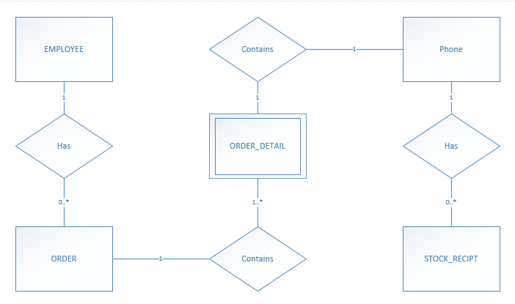

Mức 1

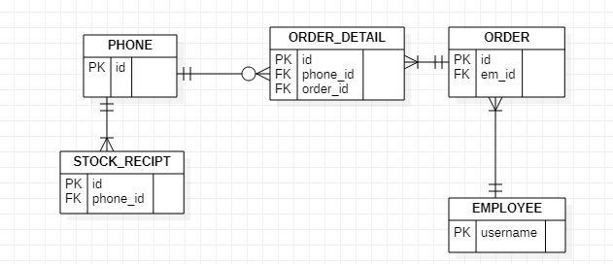

- Mức 2

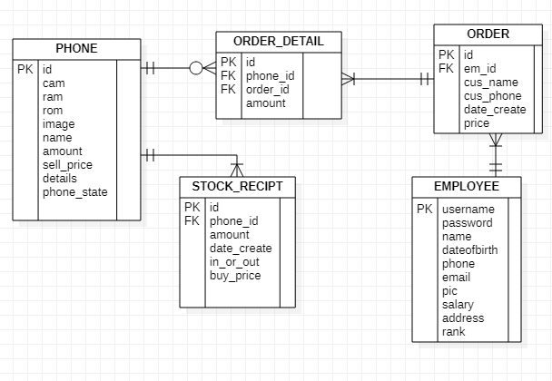

* Table Diagram

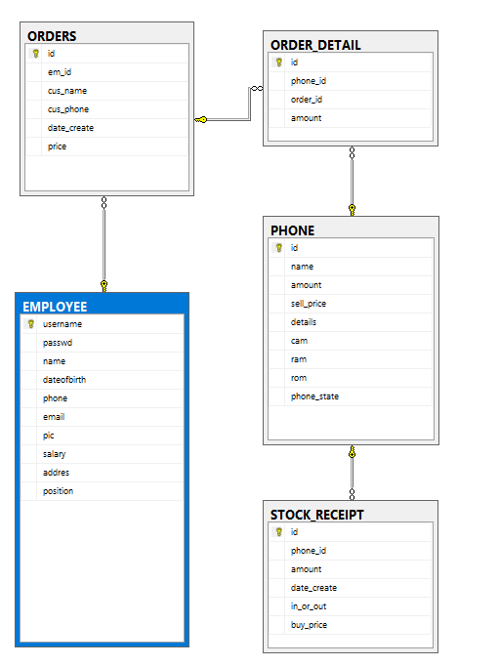

3. MOCKUP

3.1. Form đăng nhập

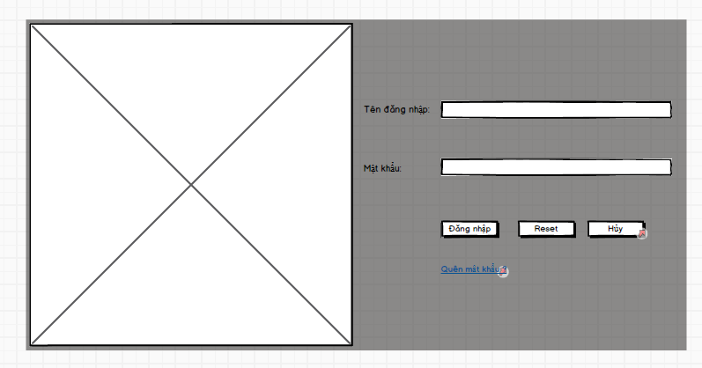

3.2. Form quên mật khẩu

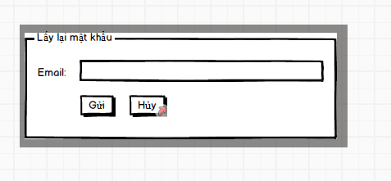

***3.3. Form đổi mật khẩu***

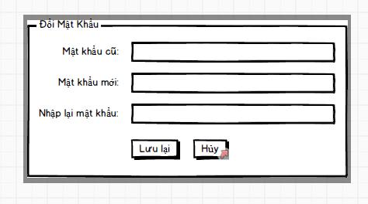

***3.4. Màn hình chính***

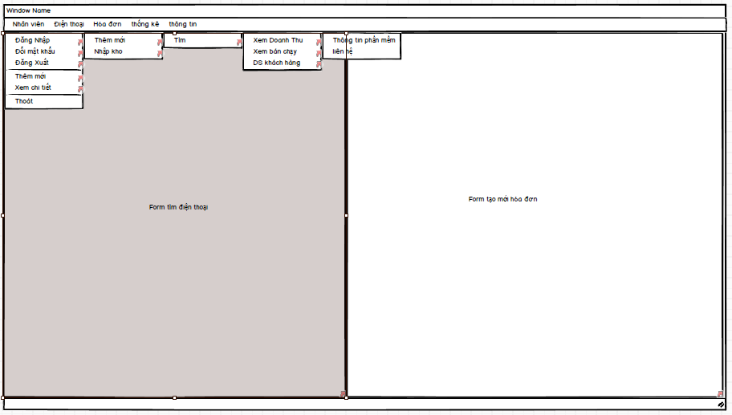

***3.5. Form tìm điện thoại***

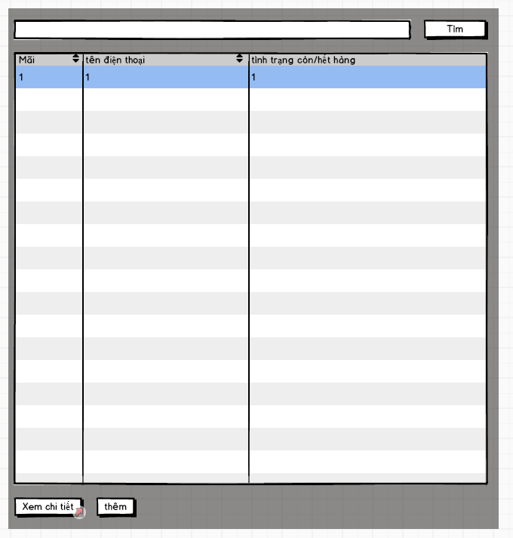

***3.6. Form tạo hóa đơn***

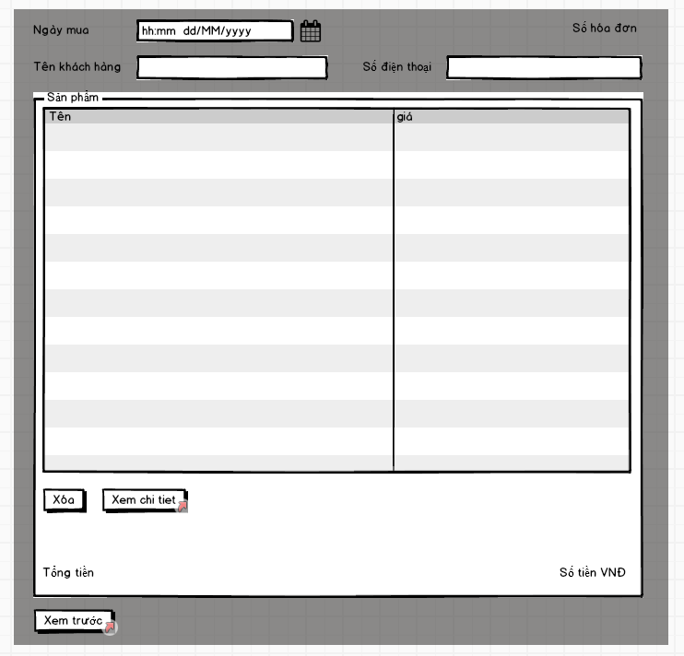

***3.7. Form xem chi tiết hóa đơn***

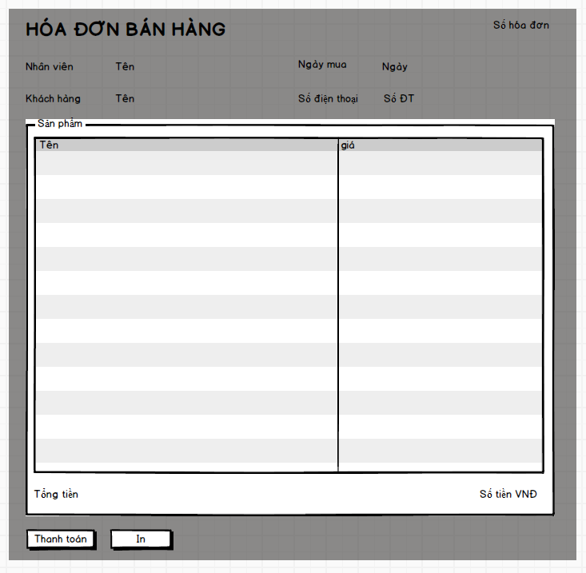

***3.8. Form tìm hóa đơn***

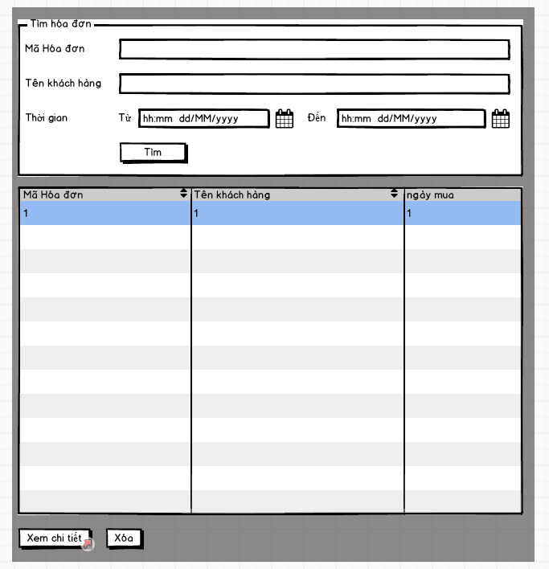

***3.9. Form thêm điện thoại***

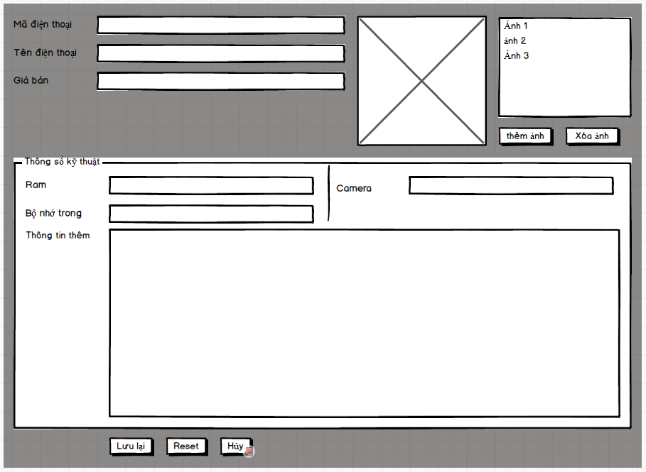

***3.10. Form sửa thông tin điện thoại***

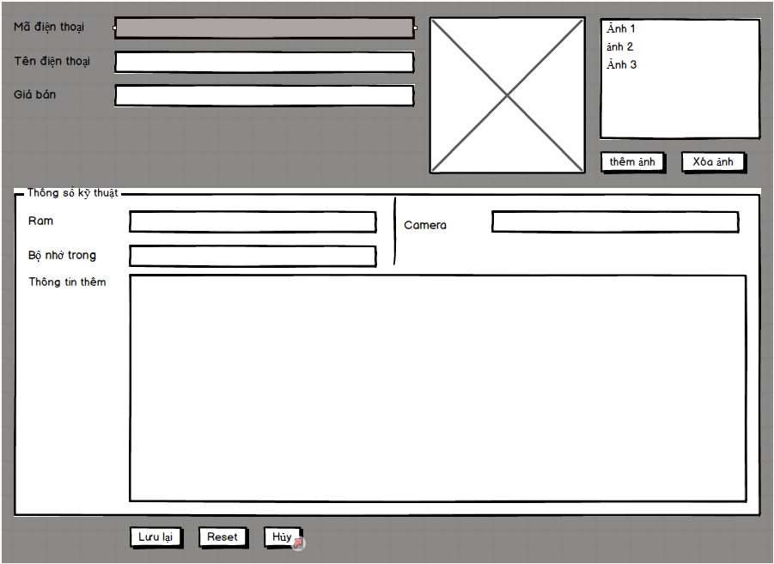

***3.11. Form xem chi tiết điện thoại***

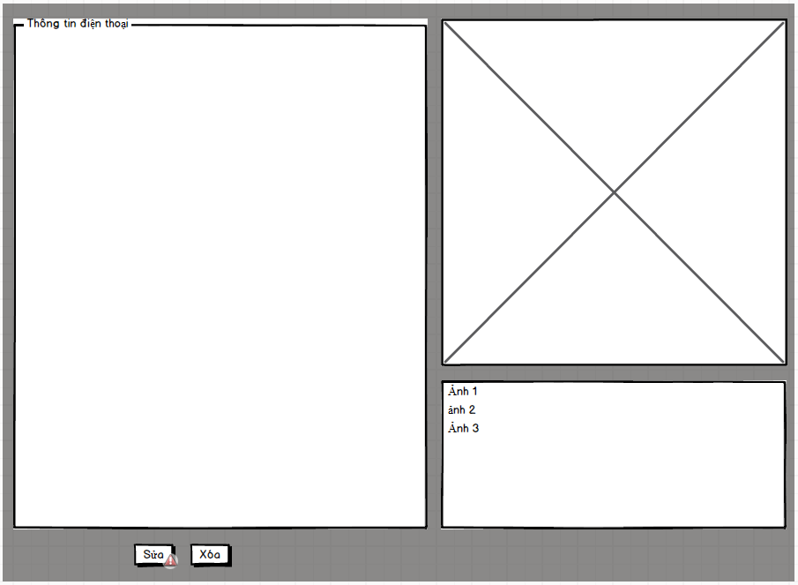

***3.12. Form nhập kho***

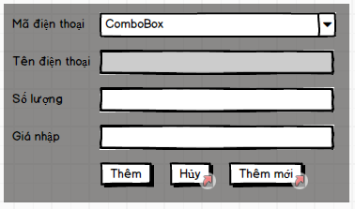

***3.13. Form thêm nhân viên***

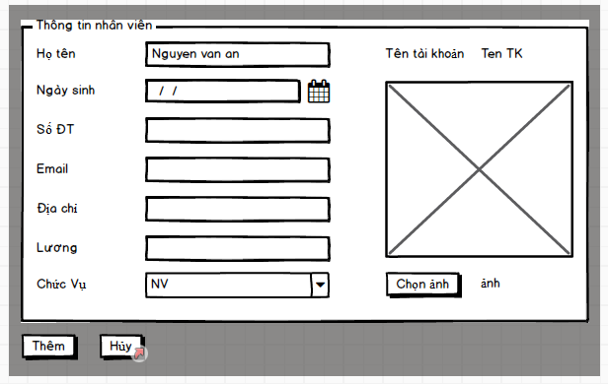

***3.14. Form sửa thông tin nhân viên***

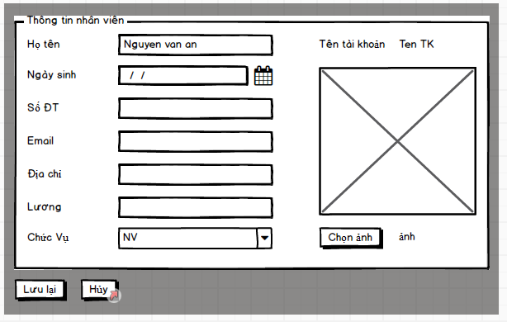

***3.15. Form xem thông tin nhân viên***

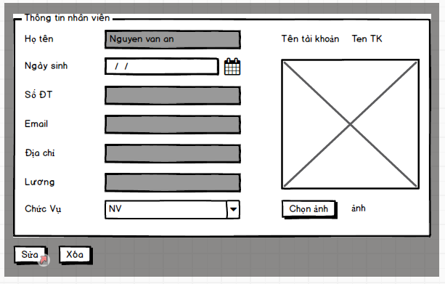

***3.16. Form tìm nhân viên***

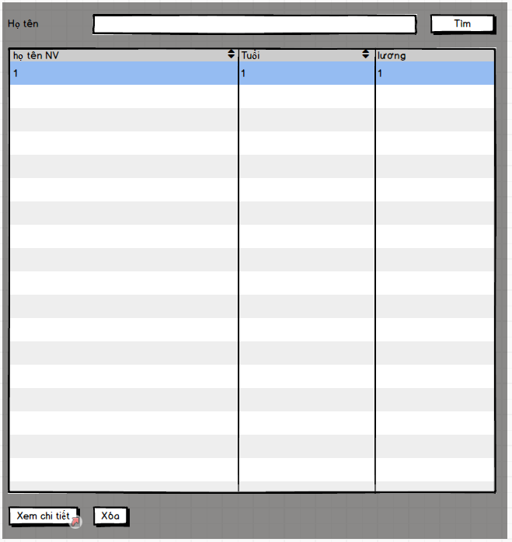

***3.17. Form xem thống kê doanh thu***

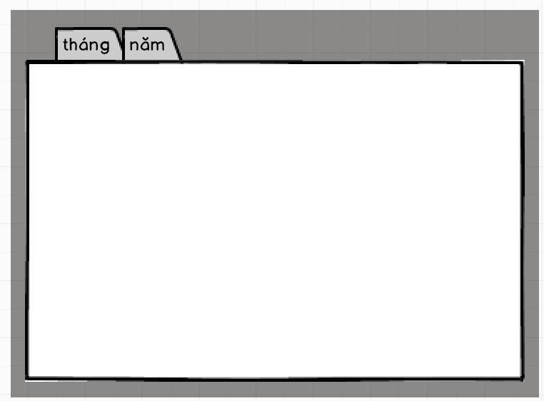

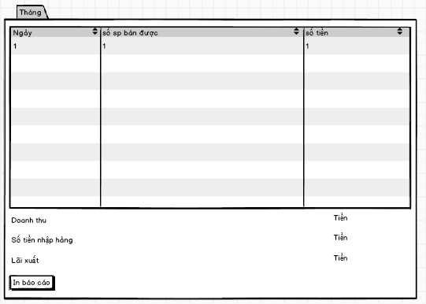

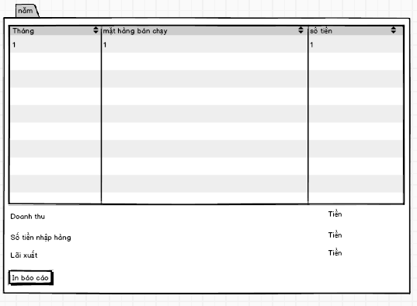

***3.18. Form xem thông kê mức bán***

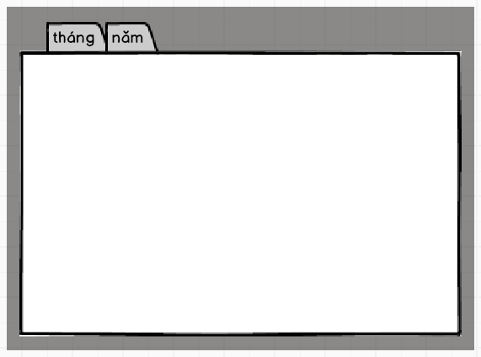

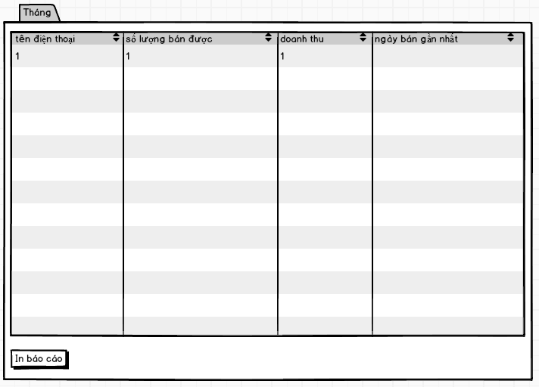

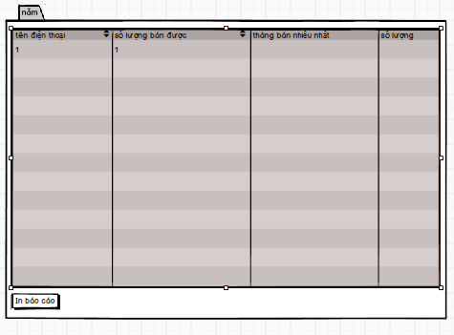

***3.19. Form xem danh sách khách hàng***

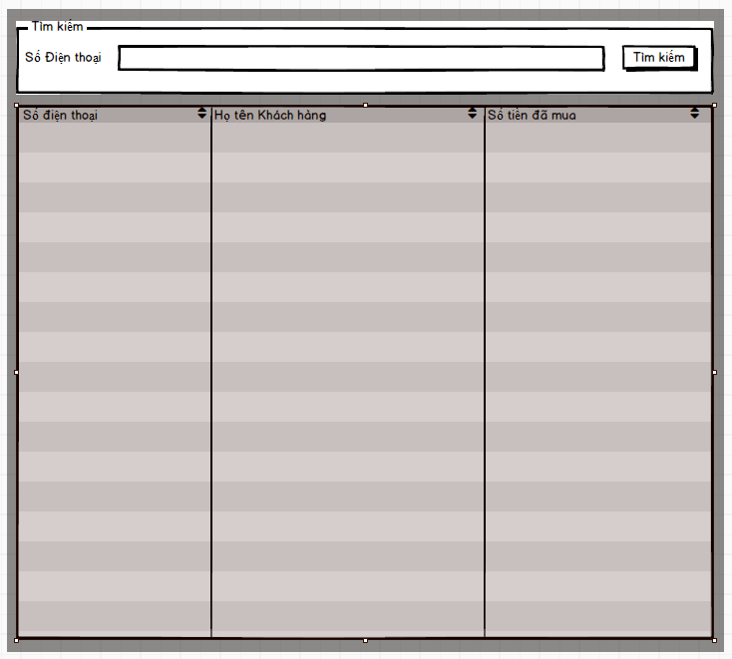

4. GIAO DIỆN SWING

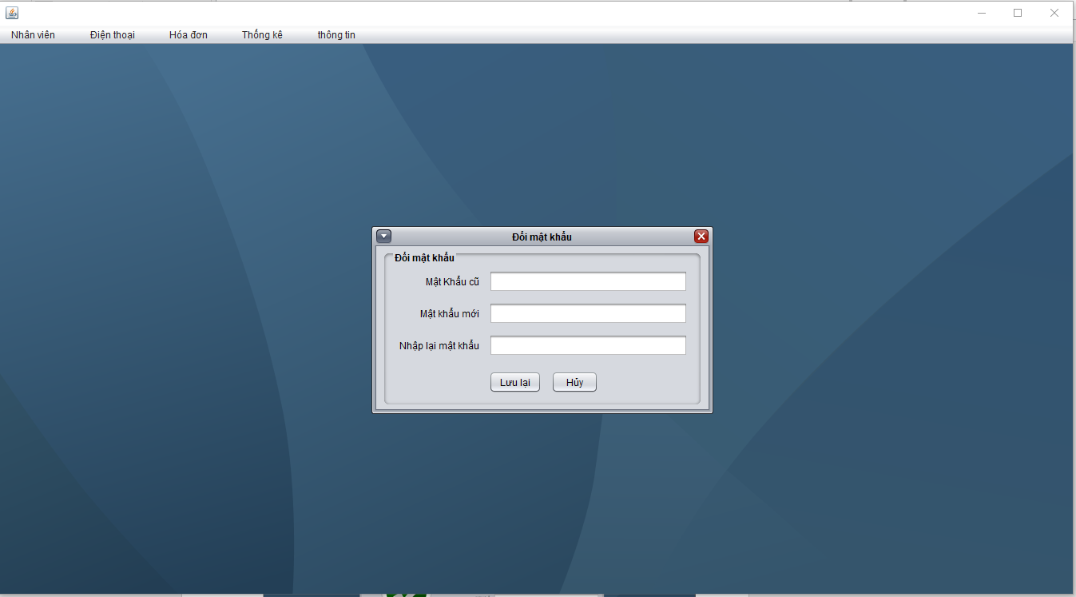

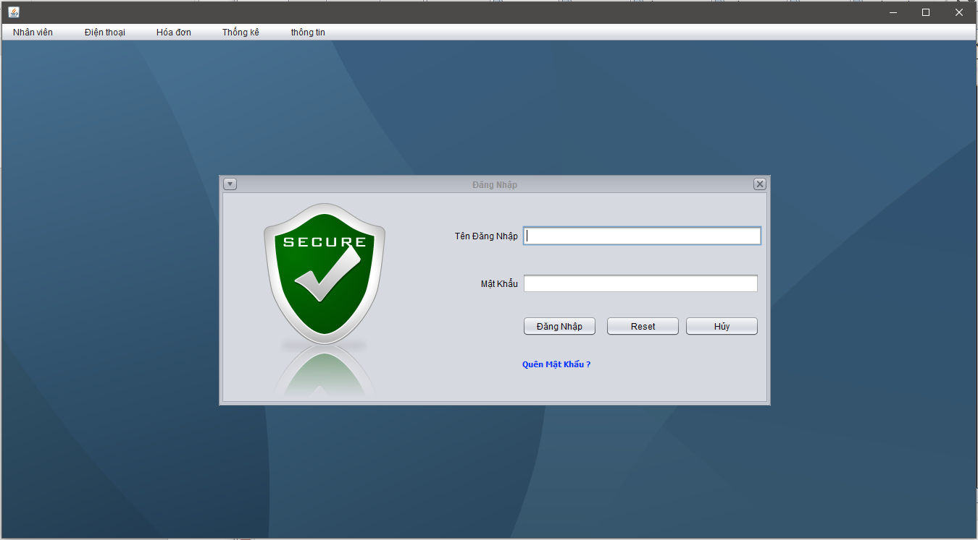

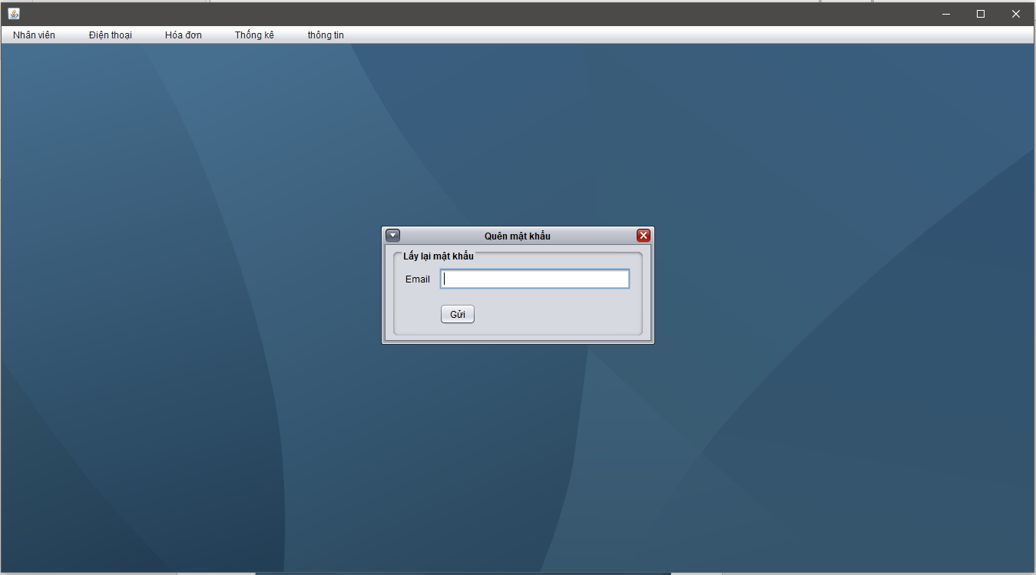

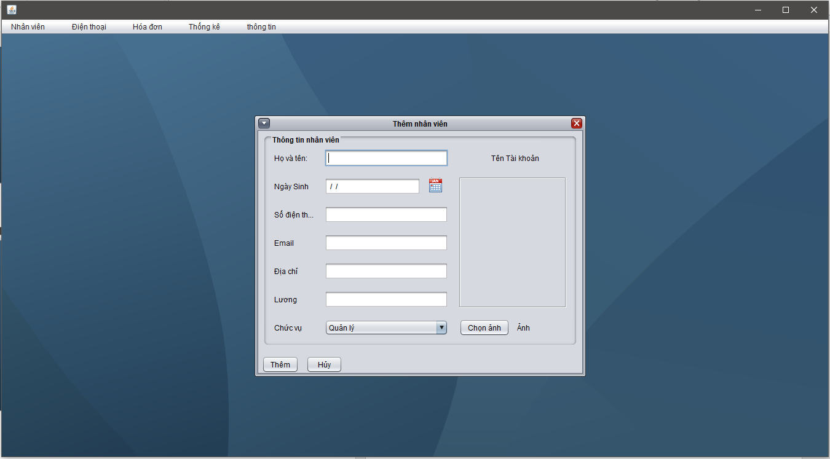

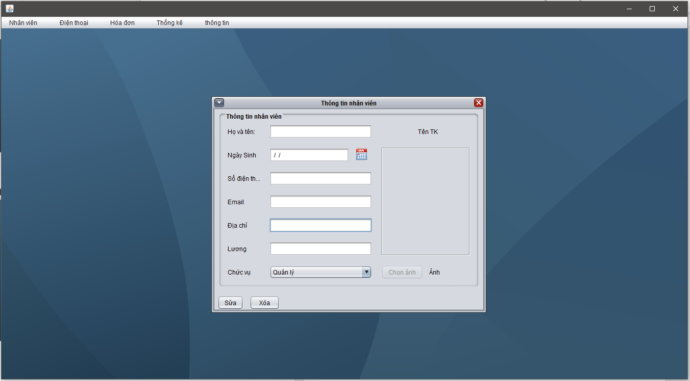

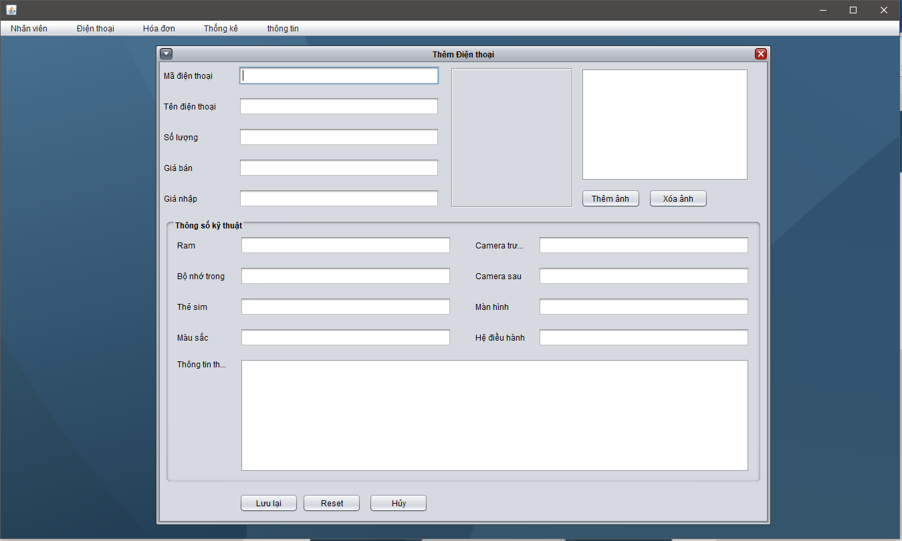

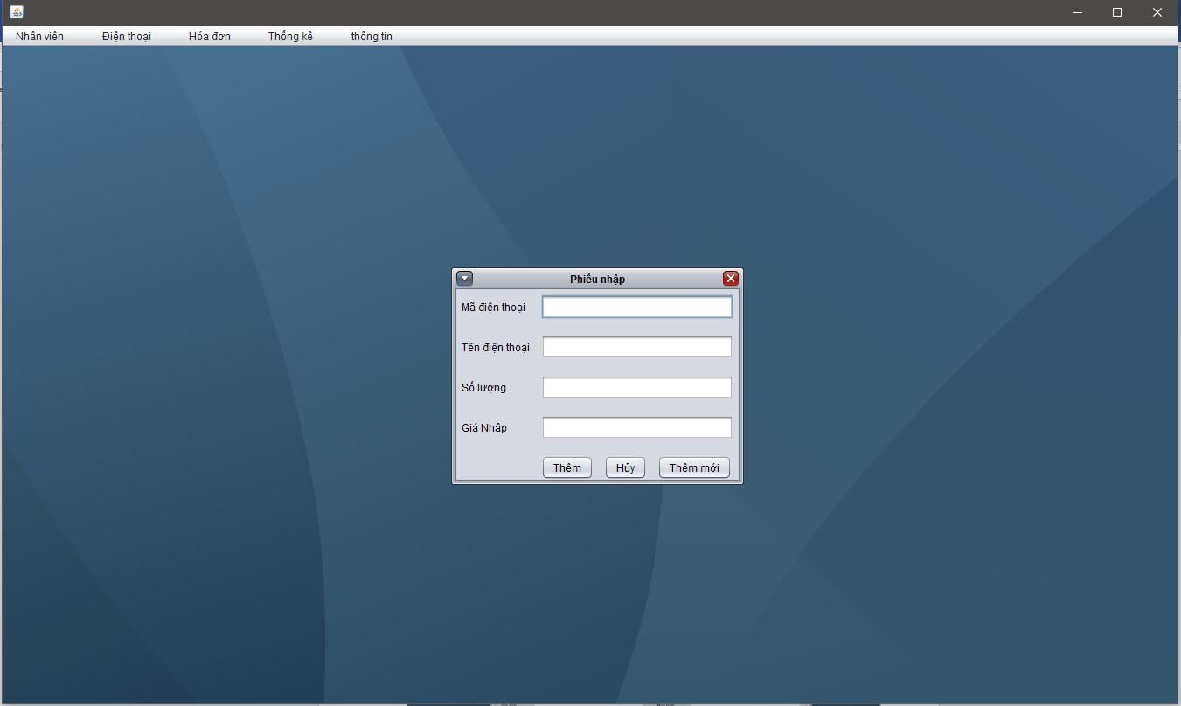

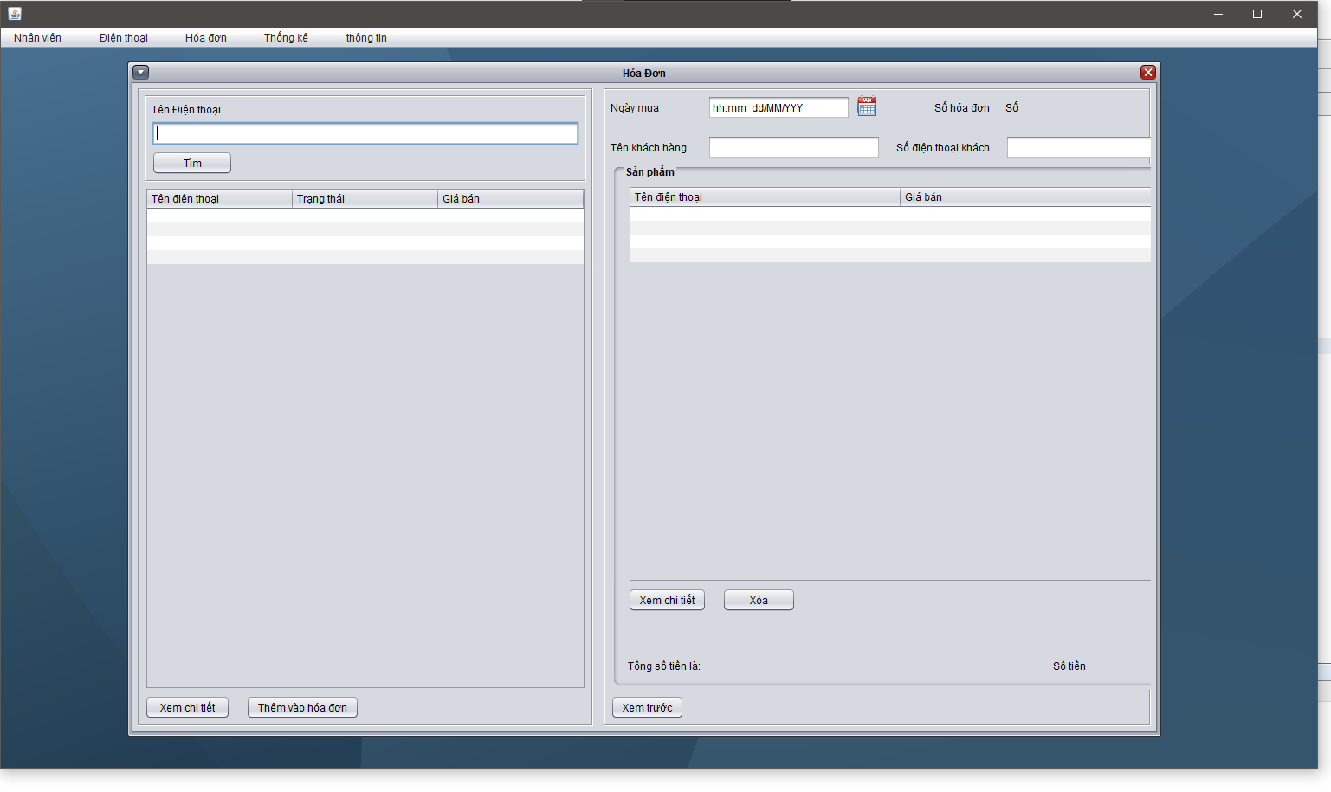

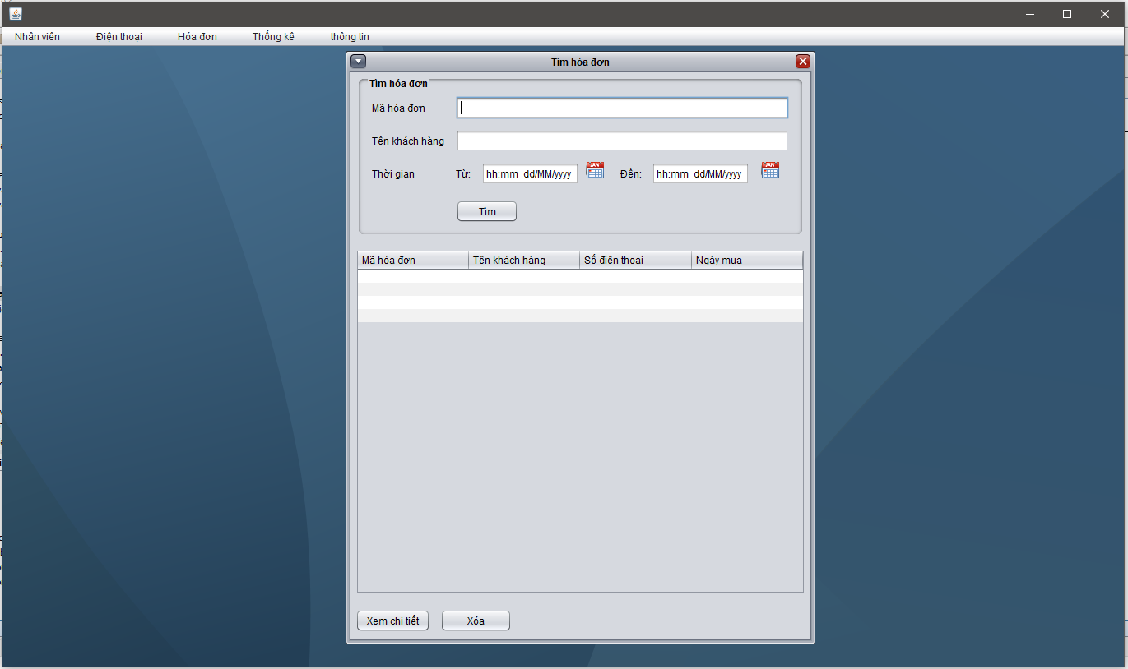

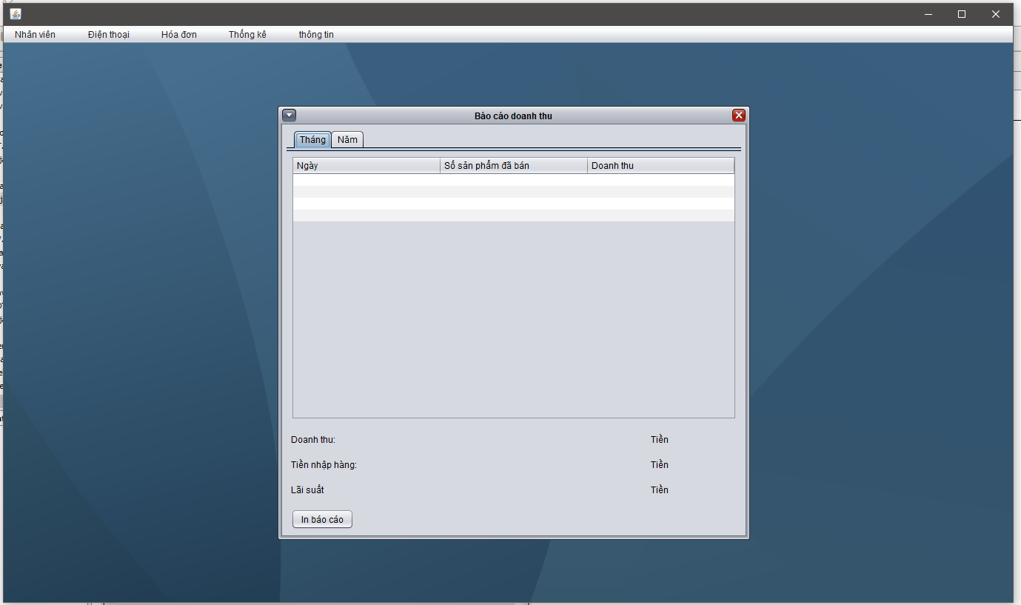

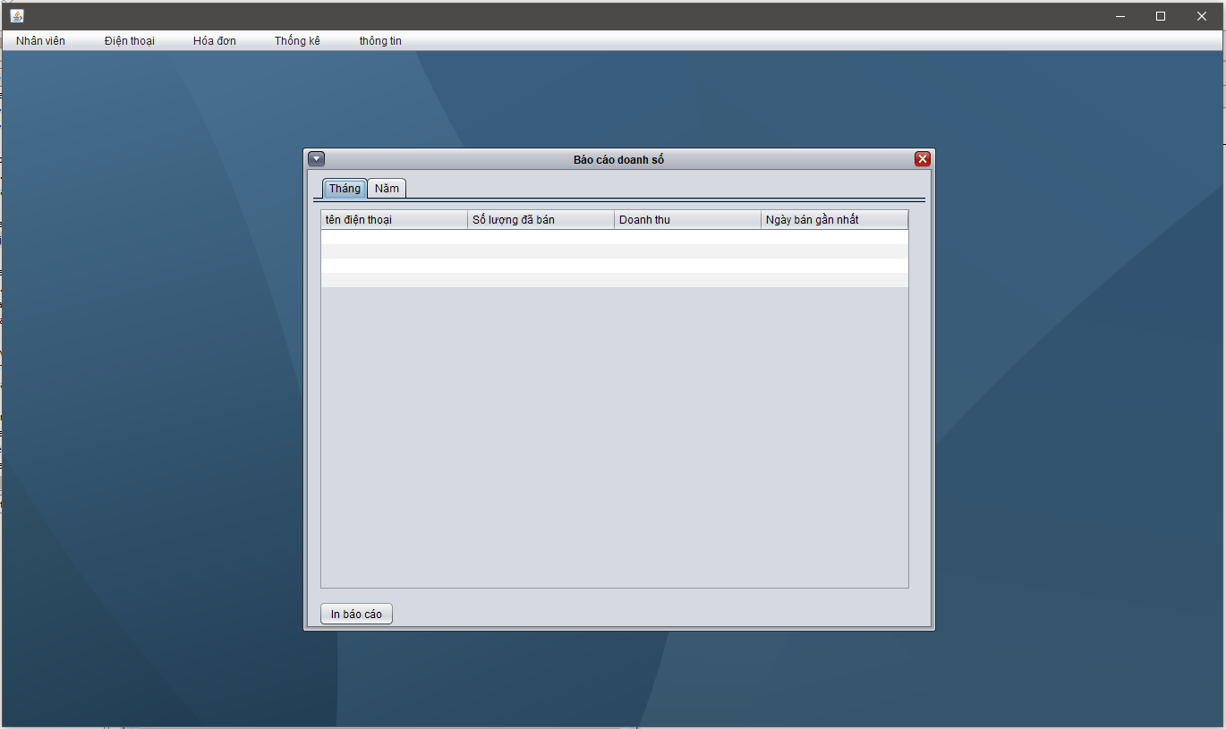

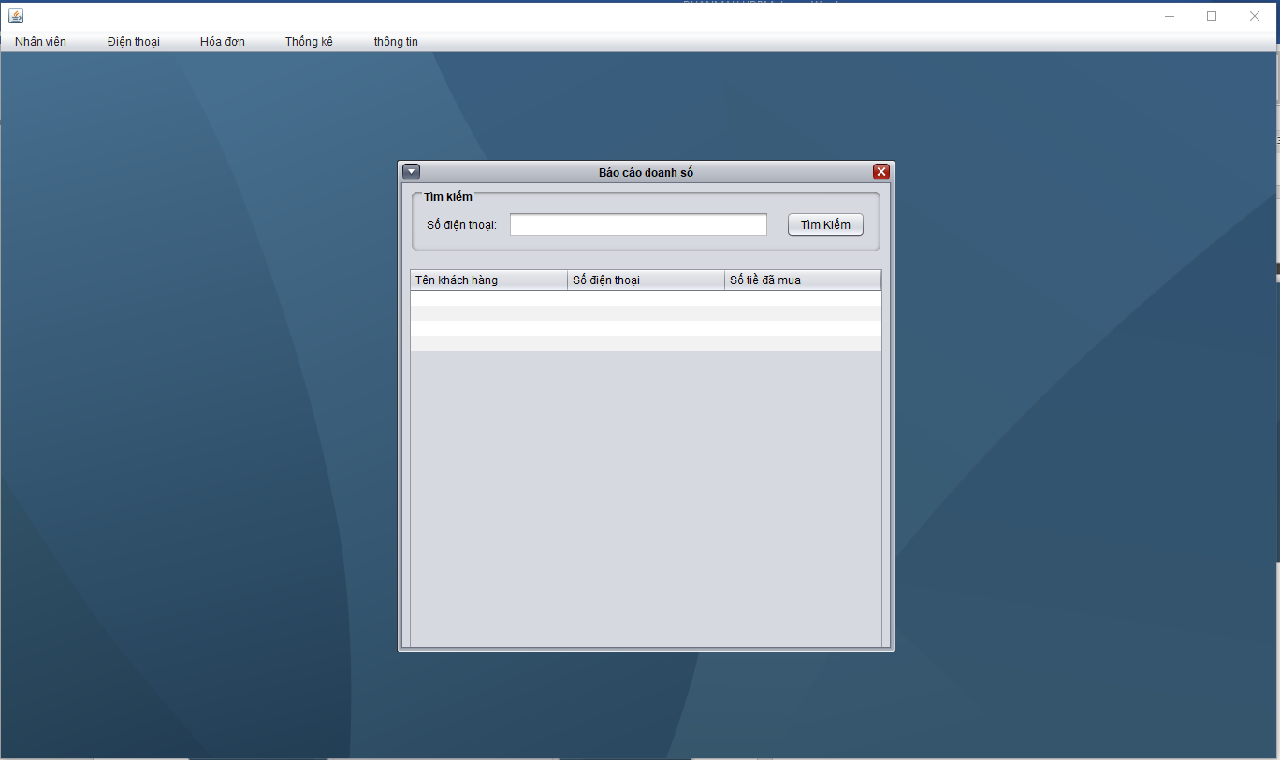

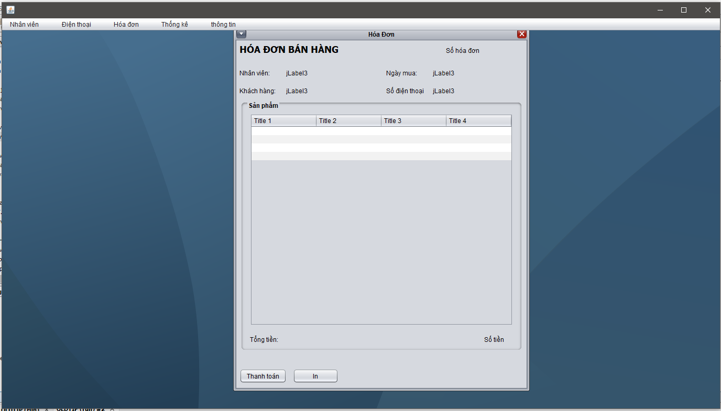

1. theo [wikipedia](http://vi.wikipedia.org/wiki/Danh_sách_điện_thoại_di_động_bán_chạy_nhất)